**Minimalistyczne tatuaże na wiosnę - co jest teraz modne?**

**Drobne i proste tatuaże od dawna kojarzą się z kobiecością, ale nigdy nie gościły w trendach tatuażowych tak mocno, jak teraz. Jakie minimalistyczne tatuaże warto sobie zrobić?**

**Mały tatuaż - duże znaczenie**

Narysowane najczęściej jedną kreską, subtelne i **minimalistyczne tatuaże** wyglądają świetnie w kompozycji oraz pojedynczo. Dzięki swojej uniwersalności i wielu możliwościach wyboru mogą symbolizować pasje i hobby, wyrażać uczucia posiadacza, jego zainteresowania, ale także sekrety, które na pierwszy rzut oka wcale nie są tak oczywiste.

**Co kto lubi!**

Ważne jest, że w przypadku minimalistycznych tatuaży, można wybrać każdy wzór, jaki nam się zamarzy. Zostaje on wykonany na naszej skórze w skali... mikro. Coraz modniejsze staje się wybieranie prostych zobrazowań postaci komiksowych lub filmowych. Często zobaczymy również napisy z przesłaniem lub mottem, symbole zodiaku, a nawet - najprostsze figury geometryczne. Te ostatnie są również często wybierane jako matching tattoos dla zakochanych par albo przyjaciół.

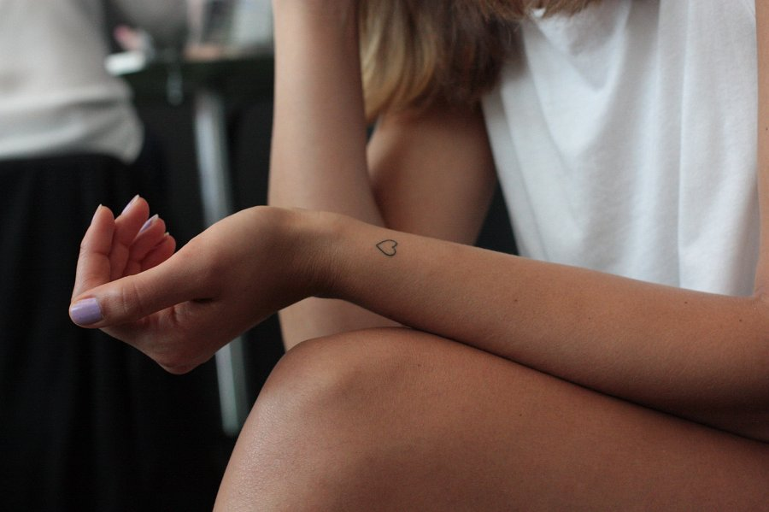

**Minimalizm zawsze w modzie**

Motywem, który jest spotykany wśród minimalistycznych tatuaży od zawsze są serca i delikatne obrazki i kompozycje roślinne. Subtelnie narysowany cieniutką kreską listek, kwiat, czy znak miłości to uniwersalne i najczęściej wybierane przez kobiety tatuaże. Są urocze i estetyczne, chodź najczęściej mają jedynie zdobić, zamiast niesienia konkretnego przekazu.